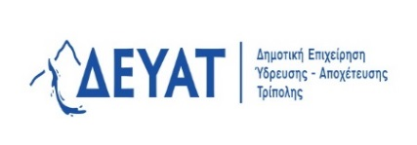

ΣΗΜΑΝΤΙΚΗ ΕΝΗΜΕΡΩΣΗ

Η ΠΡΟΘΕΣΜΙΑ ΥΠΟΒΟΛΗΣ ΤΩΝ ΑΙΤΗΣΕΩΝ ΓΙΑ ΤΗΝ ΑΝΑΚΟΙΝΩΣΗ ΥΠ΄ΑΡΙΘΜ ΣΟΧ 1/2023
ΑΡΧΙΖΕΙ ΤΗΝ 25/07/2023 ΚΑΙ ΤΕΛΕΙΩΝΕΙ ΤΗΝ 03/08/2023

